Indice

Consideraciones generales 2

Tabla Rol 2

Tabla funcionalidad 2

Tabla Rol_Funcionalidad 2

Tabla Usuario 3

Tabla Cliente 4

Tabla tipo_documento 4

Tabla Empresa 5

Tabla publicación 6

Tabla Tipo_Publicacion 6

Tabla Estado_publicacion 7

Tabla Rubro 7

Tabla publicación_rubo 7

Tabla Visibilidad 8

Tabla bonificación 8

Tabla oferta 9

Tabla compra 9

Tabla pregunta 10

Tabla calificación 10

Tabla factura_cabecera 11

Tabla Tipo_pago 11

Tabla Factura_item 12

Triggers 13

Tr_calificacion after insert 13

Tr_compra_dec_rendicion after update 13

Tr_compra_stock after insert 13

Tr_publicacion_finalizada after update 13

Tr_inhabilitar_rol after update 13

Tr_usuario_cantidadDeIntentos after update 13

Indices 14

## Consideraciones generales

Se uso la clave w23e para todos los usuarios tanto clientes como empresas.

Tanto la fecha del sistema como la conexión a la base de datos se guarda en el archivo App.config dentro del proyecto FrbaCommerce.Forms

### Tabla Rol

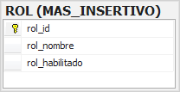

Al deshabilitar un rol la eliminación del rol a los usuarios se hace por un trigger en la tabla for update

### Tabla funcionalidad

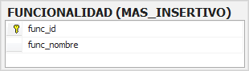

Donde se guardan los 15 casos de uso de la aplicación

### Tabla Rol_Funcionalidad

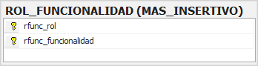

Para relacionar las tablas Rol y Funcioalidad muchos a muchos ya que un rol puede tener muchas funcionalidades y una funcionalidad muchos roles

### Tabla Usuario

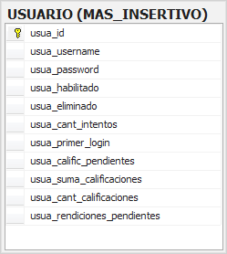

En donde se guardan todos los usuarios del sistema, ya sean clientes o proveedores

Cant_intentos: Por cada intento de login se suma uno al sistema, en caso de que llegue a 3 se inhabilita el usuario

Primer_login, se usa para saber si se creo el usuario por el administrador, en cuyo caso es necesario que cambie la contraseña al primer login, en cambio si el propio usuario

Rendiciones_pendientes: La cantidad de rendiciones (ítems de factura) pendientes, se actualiza por trigger al insertar un ítem en cabecera.

Suma_calificaciones y cant_calificaciones: Acumuladores por cada calificación que se actualizar por trigger al insertar en la tabla calificaciones. Estos acumuladores están para simplificar la tarea de calcular el puntaje de cada usuario.

Eliminado: campo booleano para saber si un usuario esta dado de baja o no

### Tabla Cliente

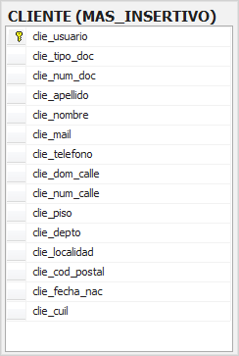

En donde se guardan todos los clientes del sistema, tanto los migrados como los nuevos clientes,

Tiene una fk a usuario para identificar el usuario del cliente

Tanto el tipo_doc como el num_doc son únicos, por ende no pueden existir dos clientes con el mismo documento.

El teléfono también es un dato uno pero a efectos de hacerlo compatible con la versión anterior no se impuso esa restricción en el modelo, solo en la aplicación desktop

### Tabla tipo_documento

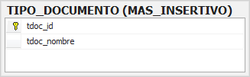

Tabla que almacena los tipos de documento permitidos en el sistema

### Tabla Empresa

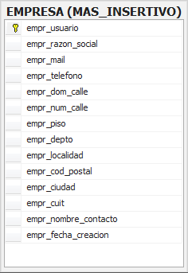

En donde se guardan todos las empresas del sistema, tanto los migrados como las nuevas empresas que se creen

La razón social es un dato único, por ende no pueden existir dos empresas con la misma razón social, lo mismo con el cuit

### Tabla publicación

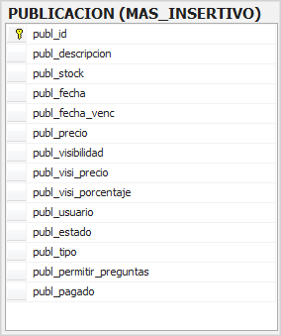

En donde se guardan todas las publicaciones generadas por el sistema y las migradas anteriormente

Id: es autonumerico, en el momento de la migración se migraron los ids anteriores y luego se creo el identity desde el ultimo id ingresado

Visi_precio y visi_porcentaje: se guardan para que en caso de modificación del precio o porcentaje de la visibilidad, los valores con los que se hizo la publicacio no sean alterados

Stock: se usa para guardar el stock actual de la publicación, en caso tratarse de una subasta el stock es 1. Este campo se actualiza automáticamente por un trigger for insert en la tabla compra. Al llegar el stock a cero la publicación pasa a estado finalizada

Pagado: se usa para saber si la publicación ya se facturo o no. Entendiendose facturar una publicación solo si se pago la comisión correspondiente a la publicación.

### Tabla Tipo_Publicacion

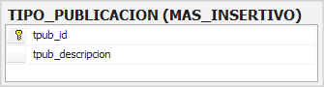

Se usa para identificar el tipo de publicación, pueden ser de dos tipos: CompraInmediata o Subasta

### Tabla Estado_publicacion

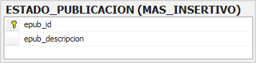

Se usa para saber el estado de una publicación. Puede ser Borrador, Activa, Pausada, Finalizada.

### Tabla Rubro

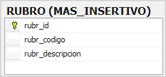

Tabla donde se guardan los rubros.

Id: es autonumerico para que se pueda modificar el código a gusto

### Tabla publicación_rubo

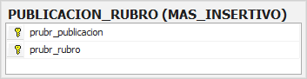.

Para relacionar los rubros con la publicaciones ya que una publicación puede tener muchos rubros y viceversa

### Tabla Visibilidad

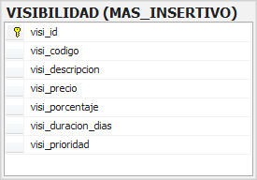

Guarda las visibilidades existentes

Id: es un autonumerico para identificar unívocamente la visibilidad

Codigo: un código no repetido para que el usuario pueda modificarlo a gusto.

Duración_dias: los días que dura la publicación. Se usa para calcular la fecha de vencimiento de la publicación

Prioridad: es la prioridad de la publicación por la cual se van a mostrar los resultados. Siendo prioridad 1 la menor

### Tabla bonificación

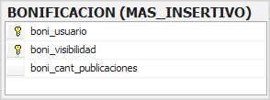

Se usa para almacenar la cantidad de publicaciones de cada publicación, a fin de calcular cuando sean 10 publicaciones de la misma visibilidad, la próxima sea bonificada

### Tabla oferta

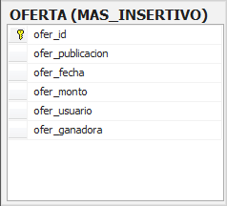

Tabla donde se guardan las ofertas para una publicación de tipo subasta

Ganadora: para saber si la oferta fue la ganadora

Publicación: para detectar a que publicación corresponde

Monto: es el monto que oferto el usuario

Nota: debería haber un trigger for update en publicación para detectar cuando una subasta llega a su fecha de vencimiento, en cuyo caso detecta la oferta mayor para esa publicación y la marca como ganadora. Luego inserta esta oferta como una compra. A efectos practicos este proceso no se hizo

### Tabla compra

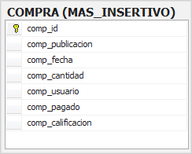

Publicación: para detectar a que publicación corresponde

Pagado: para saber si esta pagado o no

Calificación: guarda el id de calificación, en caso de que no esté calificada este campo guarda el valor null. En caso de que acumule mas de cinco compras sin calificar el sistema no le dejara volver a comprar hasta que califique al menos una, a fin de bajar la cantidad de calificaciones pendientes

Cantidad: la cantidad de compro de ese producto, al insertarse un registro baja el stock de la publicación por un trigger por la cantidad que compro

### Tabla pregunta

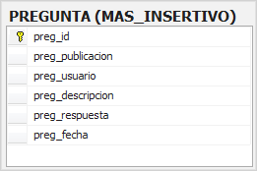

Son las preguntas que pueden realizar los usuarios para las publicaciones. Al insertarse por primera vez los campos respuesta y fecha están en null

Publicación: para detectar a que publicación corresponde

Respuesta: la respuesta del que publico la publicación

Fecha: es la fecha de respuesta

### Tabla calificación

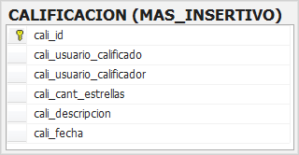

En donde se guardan todas las calificaciónes que se hacen a las compras.

Al insertar una calificación se actualiza el campo calificado en la tabla compras con el id insertado

Id: autonumerico que identifica a la calificación unívocamente

Usuario_calificado: es el usuario de la publicación, se almacena para tener un acceso mas rápido y no ir a buscarlo hasta publicación

Usuario_calificador: el usuario que esta calificando, es el usuario de la compra u oferta pero a efectos de performace se guarda aca

### Tabla factura_cabecera

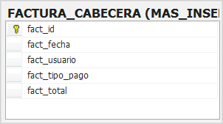

Donde guarda la cabecera de facturas

Id: autonumerico

Total: se guarda el total de la factura para evitar el recalculo de la factura sumando los ítems

### Tabla Tipo_pago

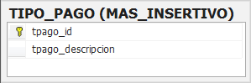

Se guardan los tipos de pago. Por el momento hay dos tipos: Efectivo y Tarjeta

### Tabla Factura_item

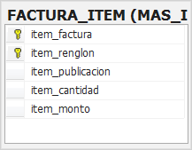

Se guardan los ítems de la factura. Al insertar un ítem se marcan los ítems tanto de compras como de publicación como pagados

Publicación: es la publicación a la cual corresponde el ítem

Cantidad: es la cantidad que se esta facturando en el ítem

Monto: es el precio por cada uno

Triggers:

Tr_calificacion after insert: luego de insertar se actualizan en el usuario los campos usua_cant_calificaciones(suma la cantidad de inserciones), usua_suma_calificaciones (suma las calificacion), usua_calific_pendientes (resta la cantidad de inserciones)

Tr_compra_dec_rendicion after update: si se actualizo el campo comp_pagado se actualiza el campo usua_rendiciones_pendientes (resta la cantidad de actualizaciones)

Tr_compra_stock after insert: Este trigger actualiza el stock, las calificaciones pendientes y las rendiciones pendientes por las cantidades de registros que se estén insertando

Tr_publicacion_finalizada after update: si se actualiza el stock verifica que no haya llegado a 0, si llego a cero cambia el estado de la publicación a finalizada

Tr_inhabilitar_rol after update: si se inhabilita el rol se elimina el rol a todos los usuarios que lo poseían, es decir, se borra de la tabla usuario_rol

Tr_usuario_cantidadDeIntentos after update: si se actualiza la cantidad de intentos y esta llega a 3 se procede a inhabilitar al usuario

Indices:

Tabla usuario: índice por username

Tabla cliente: índice por nombre, apellido, mail y tipo_doc,num_doc

Tabla empresa: índice por razón social, cuit y mail

Publicación índice por fecha_venc y descripción, pagado

Pregunta: índice por respuesta